
Kohti ratkaisuja moniorganisatorisen yhteistyön fasilitoinnin viheliäisiin ongelmiin

Monimutkaistuvan maailman haasteisiin vastaaminen vaatii niin tutkimukselta, kehittämiseltä kuin innovaatiotoiminnalta yhä enemmän erilaisten osaamisten ja resurssien yhdistämistä yli organisaatio- ja sektorirajojen. Käytännön toimintamallit ovat avain avoimuuden ja osallistavuuden ideologian toteuttamiseksi organisaatioiden välisessä yhteistyössä. Aina valmiita toimintamalleja ei ole tarjolla, vaan ne pitää tehdä itse – tähän apua ja ideoita voi tarjota tämä työkalu.

Tämän itsereflektointityökalun tavoitteena on sekä toimia työkaluna herättelemään ajatuksiasi kohti organisaatiorajat ylittävää avoimempaa ja osallistavampaa yhteistyötä että kartoittaa ideoita ja kokemuksia organisaatiorajat ylittävän yhteistyön kehittämisestä omaan kokemukseesi pohjautuen – Ratkaisujen avaimet ovat meillä ihmisillä ja juuri sinulla, joka lähdet tekemään tätä harjoitetta. Toivomme, että omat ajatuksesi jäsentyvät ja ehkä oppisit jotain uutta! Kaikki kokemukset ja näkökulmat käytännön toiminnasta niin kompastuskivineen kuin toimivine malleineen ovat arvokasta tietoa innovaatioekosysteemiperustaisten toimintamallien kehittämisessä.

Osana Kampus sote -hankkeen toteutusta tuotimme myös käytännönläheisen julkaisusarjan, jonka tavoitteena on tarjota työkaluja organisaatiorajat ylittävän yhteistyön tuloksekkaalle toteuttamiselle. Käsikirjan lähestymistavan taustalla on innovaatioekosysteemi-ajattelu, jonka lähtökohtana on, että toimijat hyötyvät enemmän toimiessaan yhdessä ja avatessaan osaamistaan, toimintaympäristöjään, dataansa ja verkostojaan yhteisiksi. Haasteeksi avoimempaan ja osallistavampaan kehittämiseen ja yhteistyöhön siirryttäessä on noussut toimivien toimintamallien puute. Haaste, jota haluamme käsikirjallamme paikata. Käsikirjaamme sinun kannattaa tutustua, kun aloitat tutkimusmatkan innovaatioekosysteemien maailmaan tai jos olet jo pidemmällä niiden kehittämiseen tähtäävässä työtehtävässä.

1
Mitä näistä edustat? Valitse pääasiallisen tehtäväsi mukaan.
1. Yliopisto tai korkeakoulu
2. Muu tutkimusorganisaatio (Esim. VTT)
3. Muu koulutusorganisaatio (Esim. 2. aste)
4. Yliopistollinen sairaala/terveyskeskus/sairaanhoitopiiri
5. Muu julkishallinnon organisaatio (Esim. kaupunki tai maakunnan liitto)
6. Yritys: sosiaali-, terveys- ja hyvinvointiala
7. Yritys: muu toimiala
8. Kolmas sektori (Esim. säätiöt, yhdistykset)
9. Vapaamuotoinen kansalaistoiminta (Esim. vertaistukiryhmä, kokemusasiakkaat)
Muu: Kirjoita tekstiä napsauttamalla tai napauttamalla tätä.
2
Roolisi organisaatiossa
Kirjoita tekstiä napsauttamalla tai napauttamalla tätä.

3
Mikä on organisaatiosi tavoite (esim. julkisten palvelujen tuottaminen, taloudellinen kasvu)
Kirjoita tekstiä napsauttamalla tai napauttamalla tätä.

Yhteistyön onnistumiset ja kohdatut haasteet
Tietoisku: Innovaatioekosysteemit

Avoimemman ja osallistavamman, toimijoiden keskinäisriippuvuuteen perustuvan yhteistyön taustalla vaikuttaa innovaatioekosysteemiperustainen lähestymistapa ja toimintalogiikka. Innovaatioekosysteemeissä toiminnan tavoitteena on uuden tiedon, osaamisen ja innovaatioiden luominen. Toiminnan avulla tuetaan laajasti elinkeino- ja innovaatiotoiminnan vahvistamista, tuotetaan yhteiskunnallista hyvinvointia ja lisätään kustannustehokkuutta sekä edistetään tutkimuksen vaikuttavuutta eri taustaisten yhteiskunnan toimijoiden vuorovaikutuksen välityksellä. Keskeisiä toimijoita ovat yritysten ja julkisen sektorin TKI-yksiköt sekä yliopistot ja tutkimuslaitokset. Innovaatioekosysteemin toimintalogiikka perustuu ekosysteemin toimijoiden ja elementtien väliseen keskinäisriippuvuuteen: mikään toimija ei voi tavoittaa hyötyjä yksin vaan ekosysteemin toiminta perustuu yhteiselle arvonluonnille. Kaipaamme konkretiaa. Kuvaile kokemuksiasi muutamalla sanalla!



4
Kuvaile esimerkki hyvin toimineesta yhteistyöstä organisaatioiden välillä.
Kirjoita tekstiä napsauttamalla tai napauttamalla tätä.

5
Mitkä asiat organisaatioiden välisessä yhteistyössä ovat osoittautuneet haasteellisiksi.
Kirjoita tekstiä napsauttamalla tai napauttamalla tätä.

Yhteisen tavoitteen rakentuminen
Tietoisku: Kausaliteetit ja palautekehät

Ekosysteemissä osat vaikuttavat toisiinsa ja saavat aikaan tasapainottavia ja vahvistavia palautekehiä. Kaikki asiat johtuvat jostakin sitä edeltävästä asian tilasta. Vahvistava palautekehä tarkoittaa, että jonkin asian tapahtuminen saa aikaan lisää samaa tapahtumaa. Esimerkiksi optimaalisessa innovaatioekosysteemissä uusien innovaatioiden määrä kasvaa entistä nopeammin, kun innovaatiot lisääntyvät. Tasapainottava kehä taas pitää jonkin asian vakiona, esimerkiksi lait ja kulttuuriset tekijät tai johtamismallit pitävät innovaatioiden määrän tasaisena.

6
Mitkä ovat keskeisimpiä kokonaisuuksia tai toimintoja, joihin oman organisaatiosi toiminta vaikuttaa? Miten?
Kirjoita tekstiä napsauttamalla tai napauttamalla tätä.

7
Mitkä ovat haasteina sille, ettei muiden organisaatioiden tai tekijöiden vaikutusta mainitsemiisi kokonaisuuksiin tai toimintoihin tunnisteta?
Kirjoita tekstiä napsauttamalla tai napauttamalla tätä.

8
Innovaatioekosysteemissä on monenlaisia organisaatioita, kuten yliopistoja, kuntatoimijoita ja yrityksiä. Mainitse ongelmia, joita organisaatioiden väliseen yhteisen vision määrittämiseen voi kytkeytyä.
Kirjoita tekstiä napsauttamalla tai napauttamalla tätä.

9
Millaisilla toimintatavoilla voisimme tulla yhteisen asian ääreen helpommin?
Kirjoita tekstiä napsauttamalla tai napauttamalla tätä.

2+2=5? Kokonaisuus on suurempi kuin osiensa summa.
Tietoisku: Emergenssi ja synteesi

Emergenssillä tarkoitetaan osin ennakoimattomien asioiden osittaista muodostumista pienemmistä osakokonaisuuksista. Kokonaisuus muotoutuu emergenssin seurauksena koko ajan uudelleen. Systeemistä kyvykkyyttä on tunnistaa emergenssi ja luoda edellytyksiä sen hyödyntämiselle esimerkiksi käsitteellistämällä kokonaisuudesta innovaatioekosysteemi ja fasilitoimalla sen toimintaa. Synteesikyvykkyyttä on muodostaa kokonaisuuksia uusista, emergenssin luomista asioista yhdistettynä jo olemassa oleviin asioihin.
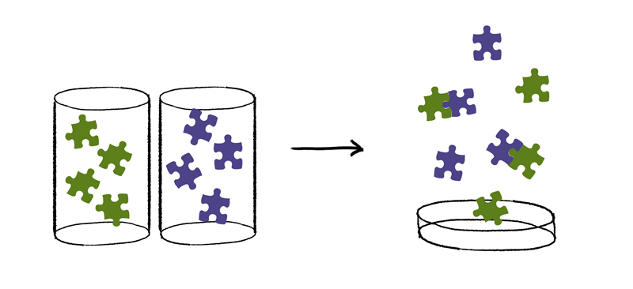
10
Mitkä ovat suurimpia haasteita organisaatiosi resurssien (esim. datan, osaamisen, verkostojen tai toimintaympäristön) avaamisessa ja jakamisessa muiden toimijoiden kanssa. Mainitse 1-3 pullonkaulaa oman työsi kannalta.
Kirjoita tekstiä napsauttamalla tai napauttamalla tätä.

11
Mikä konkreettinen ratkaisu (tai ratkaisut) avittaisivat ratkaisun löytymistä edellä mainittuihin ongelmiin?
Kirjoita tekstiä napsauttamalla tai napauttamalla tätä.

12
Millaisia konkreettisia vaikutuksia on saatu onnistuneesta yhteistyöstä.
Kirjoita tekstiä napsauttamalla tai napauttamalla tätä.

13
Mitä kaipaisit organisaatioiden väliseltä yhteistyöltä? Mitkä ovat tärkeimmät organisaatiot, joita kaipaisit yhteistyöhön kanssasi.
Kirjoita tekstiä napsauttamalla tai napauttamalla tätä.

Vaikuttavuus ja mittaaminen
Tietoisku: Systeemisien virheiden tunnistaminen

Kiitos, kun jaksoit tänne asti. Systeemisien kyvykkyyksien lähtökohtana on kyetä jäsentämään kaoottista maailmaa erilaisilla teorioilla ja mittareilla. Koska havaitsemiskykymme on puutteellista ja rajoittunutta, on suuri riski systeemisille, eli aina toistuville virheille: emme huomaa asioiden kytkeytyneisyyttä, emmekä osaa hahmottaa tulevaisuutta kovin hyvin. Hyvässä tarkoituksessa tehty päätös resurssien lisäämisestä voikin aiheuttaa kokonaisuuden kannalta huonoja asioita. Olemassa olevat ajattelutavat ja toimintatavat voivat ylläpitää systeemistä virhettä, kuten negatiivisia palautekehiä tai reaktiivista toimintaa. Tartumme usein oireisiin, emme syihin. Jotta kokonaisuus ei karkaa käsistä, on osattava rajata systeemiä siten, että sen toimintaa voidaan järkevästi mitata. Innovaatioekosysteemissä mittareita voivat olla esimerkiksi uusien innovaatioiden määrä vuodessa. Innovaatioiden määrä ei kuitenkaan kerro ovatko innovaatiot hyviä. Tähän tarvitaan vaikuttavuuden mittareita. Vaikuttavuuden mittarit voivat olla tuntosarvia, joilla voidaan havaita, mitkä tekijät systeemissä luovat arvoa.

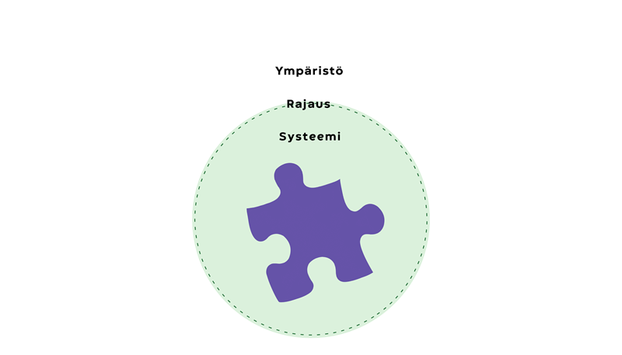
14
Mainitse vähintään 1 ongelma, joita innovaatioekosysteemin vaikuttavuuden mittaamisessa kohdataan. Punnitse asiaa (1) oman organisaatiosi kannalta ja (2) kokonaisuuden kannalta yhteiskuntaan kytkeytyvänä asiana.
Kirjoita tekstiä napsauttamalla tai napauttamalla tätä.

15
Tunnistatko johtamiskulttuurin, organisaatiorakenteiden tai teknologioiden vaikutuksia, jotka estävät yhteistyötä, innovaatioiden syntymistä, avointa jakamista tai vähentävät motivaatiota? Kuvaile hieman.
Kirjoita tekstiä napsauttamalla tai napauttamalla tätä.

16
Miten edellä mainitsemiasi ongelmia pitäisi mielestäsi lähteä purkamaan?
Kirjoita tekstiä napsauttamalla tai napauttamalla tätä.

17
Mitkä olisivat potentiaalisia mittareita vaikuttavuuden mittareiksi, kun tarkastelussa on (1) tutkimus-, (2) kehitys- ja (3) innovaatiotoiminta?
Kirjoita tekstiä napsauttamalla tai napauttamalla tätä.

Lopuksi

Kaikki loppuu aikanaan. Niin loppui myös Kampus sote -hanke. Hankkeen tuotoksina julkaisimme 2-osaisen käsikirjan, joka on suunnattu erityisesti innovaatioekosysteemiperustaista toimintaa rahoittaville tahoille, politiikkalinjauksia vetäville, käytännön TKI-toiminnan parissa painiville strategeille ja operationaalisen tason hankehumppaajille, mutta myös yleisteoksena kaikille innovaatioekosysteemeistä ja moniorganisatorisesta yhteistyöstä kiinnostuneille. Käsikirjan julkaisut ovat vapaasti kaikkien saataville.
Sarjan ensimmäinen osa:
Innovaatioekosysteemeillä kohti yhteistä arvonluontia : Ekosysteemit ja alustat tutkimuksen, kehittämisen ja innovaatiotoiminnan avautumisen työkaluina esittelee yleistä teoriaa ja mallia innovaatioekosysteemistä – mistä tekijöistä se muodostuu ja mikä niiden rooli on kokonaisuuden kannalta.

Sarjan toinen osa:
Innovaatioekosysteemit sosiaali- ja terveyspalvelujen uudistamisessa : Kehittäjän opas yhteiseen arvonluontiin kohdistuu innovaatioekosysteemien kehittämisen kokeiluun kampus sote hankkeessa ja mitä oppeja ja koppeja siitä on saatuja kehittämisen pullonkauloihin erityisesti sosiaali- ja terveydenhuollon näkökulmasta. Siinä tuomme esiin käytännön arkea innovaatioekosysteemien fasilitoinnista esimerkkien ja tarinoiden avulla.


18
Tuleeko sinulla mieleen työkalua(ja), jolla voidaan kartoittaa ekosysteemien toimijoita, tunnistaa vaikuttavuutta, parantaa yhteistyötä tai joka voi auttaa muissa ekosysteemin kehittämiseen liittyvässä asiassa?
Kirjoita tekstiä napsauttamalla tai napauttamalla tätä.

19
Mitä hyötyjä tästä reflektoinnista oli? Hoksasitko jotain uutta, johon haluat jatkossa kiinnittää enemmän huomiota? Lähdetkö kehittämään jotain hoksaamaasi ongelmakohtaa, jos niin miten?
Kirjoita tekstiä napsauttamalla tai napauttamalla tätä.

